|  |  |
| --- | --- |
| Наименование | Описание |
| Дата тестирования | 17.06.2024 |
| Приоритет тестирования (Малый/Средний/высокий)*)* | Средний. |
| Названиетестирования/ Имя | Проверка формы регистрации при введении корректных данных |
| Резюме испытания | Проверить программу при вводе корректных данных. |
| Этапы теста | 1.Ввели в форму корректные данные;  2.Нажать на кнопку «Зарегистрироваться»;  3.Если в базе данных нет пользователя с такой почтой, то регистрирует в системе ;  4.Переход на страницу входа. |
| Тестовые данные | Входные данные:  Почта: [kir1@mail.ru](mailto:13mir@mail.ru)  Пароль:65retdcz |
| Ожидаемый результат | При выполнении тестирования, если в базе данных уже существует пользователь с такой почтой то высвечивается уведомление «пользователь с данной почтой существует» если нет то регистрирует .Пользователя перенаправляет на страницу с авторизацией. |
| Фактический результат | При выполнении тестирования пользователь зарегистрировался и перешел на страницу авторизации |

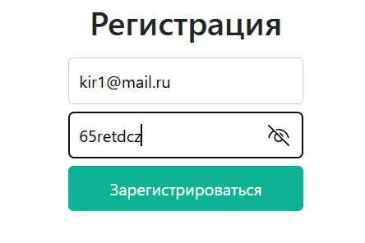

|  |  |
| --- | --- |
| Наименование | Описание |
| Дата тестирования | 17.06.2024 |
| Приоритет тестирования (Малый/Средний/высокий)*)* | Средний. |
| Названиетестирования/ Имя | Проверка формы регистрации при введении не корректных данных |
| Резюме испытания | Проверить программу при вводе не корректных данных. |
| Этапы теста | 1.Ввели в форму не корректные данные;  2.Нажать на кнопку «Зарегистрироваться»;  3.Если в базе данных есть пользователь с такой почтой то высветится «данная почта уже используется» ;  4.Переход на страницу регистрации. |
| Тестовые данные | Входные данные:  Почта: [kir1@mail.ru](mailto:13mir@mail.ru)  Пароль:hgfuki |
| Ожидаемый результат | При выполнении тестирования, если в базе данных уже существует пользователь с такой почтой то высвечивается уведомление «данная почта уже используется» .Пользователя перенаправляет на страницу с регистрацией. |
| Фактический результат | При выполнении тестирования пользователь увидел сообщение о занятой почте и перешел на страницу регистрации. |

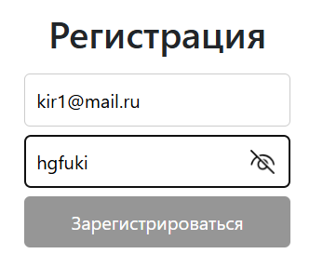

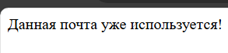

|  |  |
| --- | --- |
| Наименование | Описание |
| Дата тестирования | 17.06.2024 |
| Приоритет тестирования (Малый/Средний/высокий) | Средний. |
| Названиетестирования/ Имя | Проверка формы авторизации с неправильной почтой и паролем. |
| Резюме испытания | Проверить программу при вводе не корректных данных. |
| Этапы теста | 1. В форму ввели не корректные данные; 2. Нажали на кнопку «Войти»; 3. Пришло уведомление «Данный пользователь не найден»; 4. Перенаправление на страницу входа. |
| Тестовые данные | Входные данные:  Почта: [Masha06@mail.ru](mailto:13mir@mail.ru)  Пароль:Masha06 |
| Ожидаемый результат | При выполнении тестирования, если данные не корректны, то пользователь не может войти в личный кабинет .На странице входа высвечивается уведомление об ошибке. |
| Фактический результат | При выполнении тестирования пользователь увидел уведомление об ошибке «Данный пользователь не найден!», остался на странице входа |

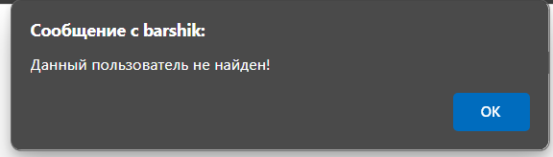

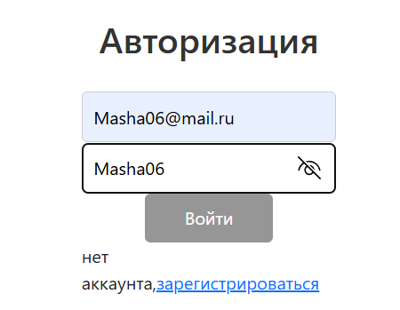

|  |  |
| --- | --- |
| Наименование | Описание |
| Дата тестирования | 17.06.2024 |
| Приоритет тестирования *(Малый/Средний/высокий)* | Средний. |
| Названиетестирования/ Имя | Проверка формы авторизации с правильной почтой и паролем. |
| Резюме испытания | Проверить программу при вводе корректных данных. |
| Этапы теста | 1. В форму ввели корректные данные; 2. Нажали на кнопку «Войти»; 3. На странице высветилось сообщение «Вы успешно авторизировались как пользователь»; 4. Перешли в личный кабинет. |
| Тестовые данные | Входные данные:  Почта: diahas04@mail.ru  Пароль:1234 |
| Ожидаемый результат | При выполнении тестирования, если данные корректны, то авторизированный пользователь переходит на страницу. На главной странице высвечивается уведомление об успехе. |
| Фактический результат | При выполнении тестирования пользователь успешно авторизовался.  На главной странице высвечивается уведомление «Вы успешно авторизировались как пользователь»(рисунок 2.2.1). |

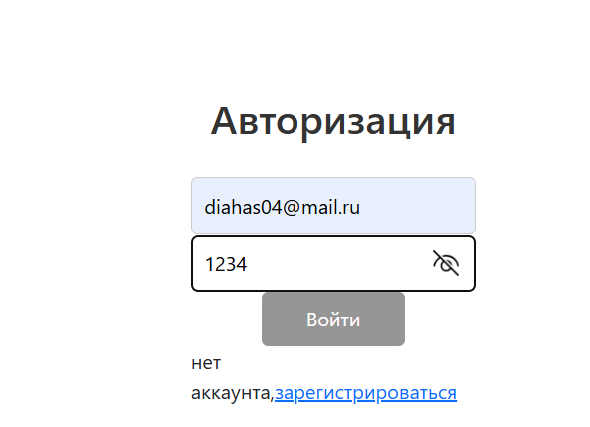

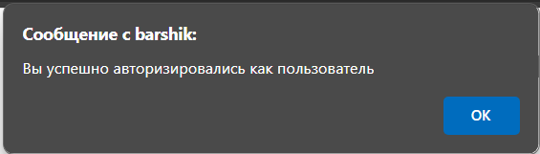

|  |  |
| --- | --- |
| Наименование | Описание |
| Дата тестирования | 17.06.2024 |
| Приоритет тестирования *(Малый/Средний/высокий)* | высокий. |
| Названиетестирования/ Имя | Проверка добавление товара в корзину |
| Резюме испытания | Проверить программу при добавлении товара в корзину |
| Этапы теста | 1. Зайти на страницу каталога; 2. Нажали на кнопку «добавить в корзину»; 3. На странице высветилось сообщение «товар добавлен в корзину»; 4. Перешли в личный кабинет. |
| Тестовые данные |  |
| Ожидаемый результат | При выполнении тестирования при нажатии на кнопку «добавить в корзину » товар добавляется в бд и высвечивается на странице корзины |
| Фактический результат | При нажатии на кнопку товар добавился в корзину на странице высветилось сообщение «Товар добавлен в корзину» |

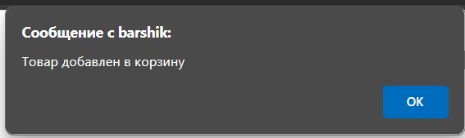

|  |  |
| --- | --- |
| Наименование | Описание |
| Дата тестирования | 18.06.2024 |
| Приоритет тестирования *(Малый/Средний/высокий)* | высокий. |
| Названиетестирования/ Имя | Проверка оформление заказа |
| Резюме испытания | Проверить программу при оформлениии заказа |
| Этапы теста | 1. Зайти на страницу корзины; 2. Нажали на кнопку «оформить заказ»; 3. На странице высветилось сообщение «заказ оформлен»; 4. Перешли на главную страницу. |
| Тестовые данные |  |
| Ожидаемый результат | При выполнении тестирования при нажатии на кнопку «офрмить заказ » товар добавляется в бд и высвечивается на главной странице |
| Фактический результат | При нажатии на кнопку товар добавился в корзину на странице высветилось сообщение «заказ оформлен» |

